

|  |
| --- |
|  |
| SISTEMA DE MULTIPLICAÇÃO DE MATRIZES  MANUAL DO USUÁRIO |
|  |

Gregory Dias Marques 168878

Limeira – 2016

Sumário

1. Acessando o Sistema 3

2. Executar o programa 3

3. Tela Inicial 4

4. Elementos de composição das Matrizes 5

5.0 Verificação de Multiplicação 6

5.1 Verificar 6

5.2 Não verificar 7

6.0 Finalizando o Sistema 7

# Acessando o Sistema

Para acessar o sistema basta clicar no seguinte ícone:

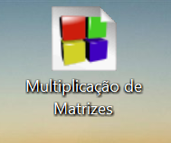1.0

# Executar o programa

Após acessar o programa, você precisará clicar em “Build and run” para executá-lo, observe as figuras abaixo (2.0 e 2.1):

 2.0

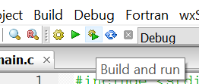 2.1

# Tela Inicial

Abrirão as seguintes telas (figuras 3.0, 3.1, 3.2 e 3.3) para iniciar o processo da multiplicação das matrizes. O primeiro passo é a inserção do número de linhas e colunas de cada uma das matrizes.

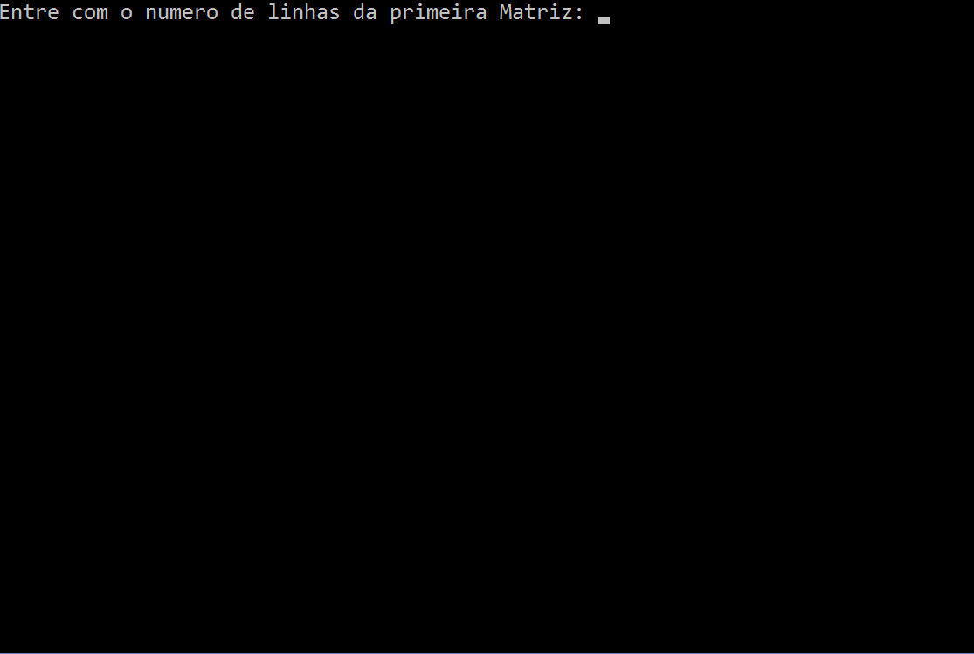 3.0

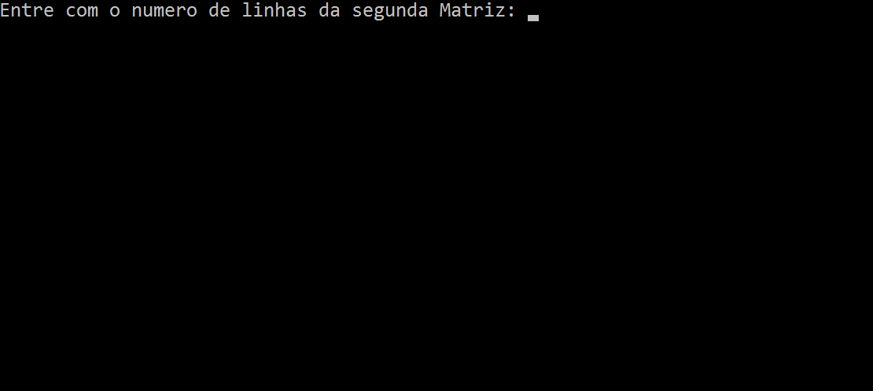 3.1

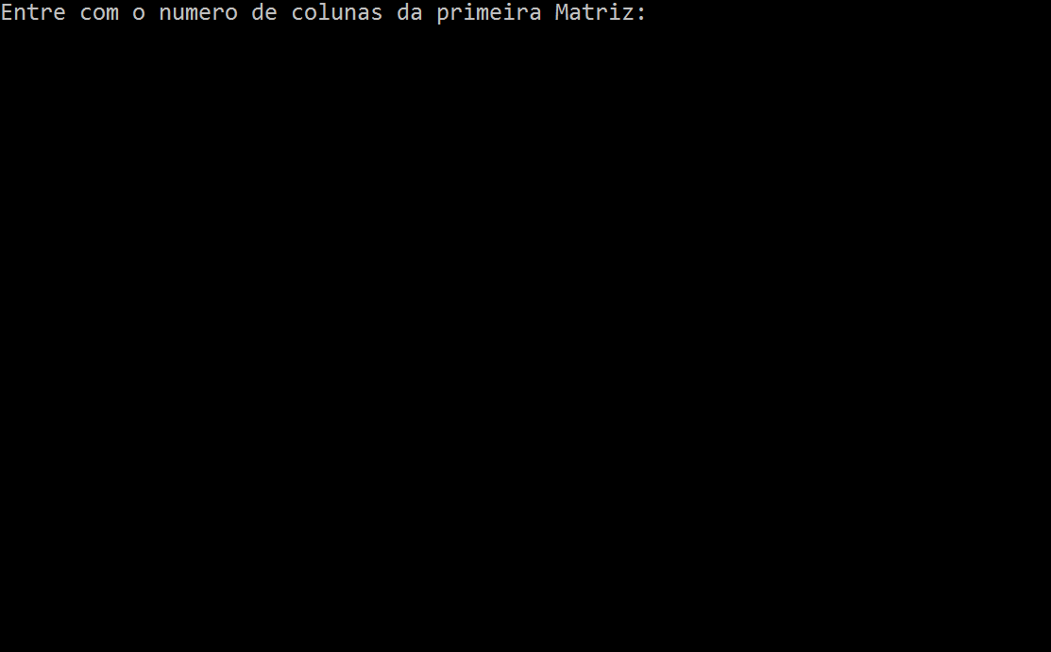 3.2

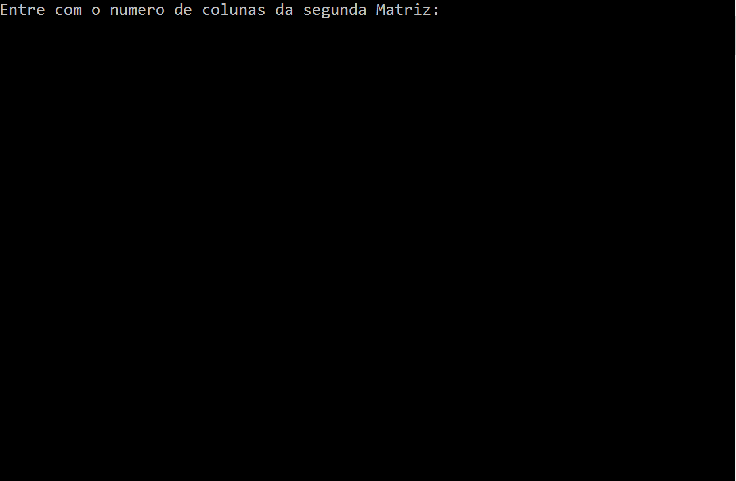 3.3

(*Observação*): a cada inserção deve ser pressionada a tecla ENTER para armazenar o valor da dimensão.

# Elementos de composição das Matrizes

Após a inserção das dimensões, o sistema irá caracterizar cada elemento requerido e aguardará a entrada do elemento que compõe a matriz por parte do usuário. Observe as figuras (4.0, 4.1, 4.2, 4.3 )abaixo:

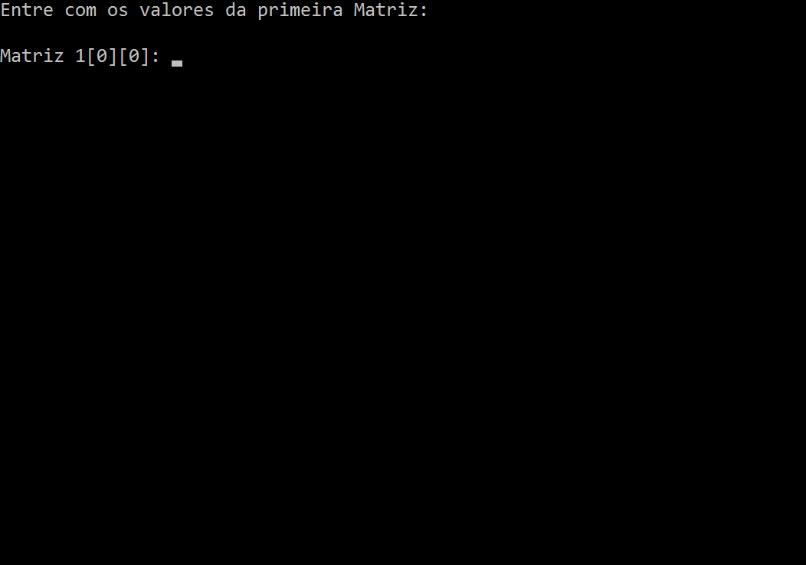 4.0

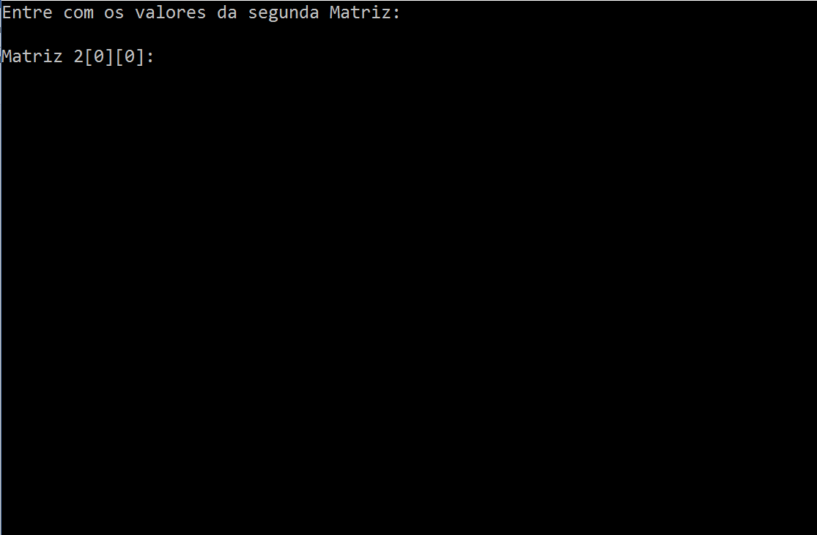 4.1

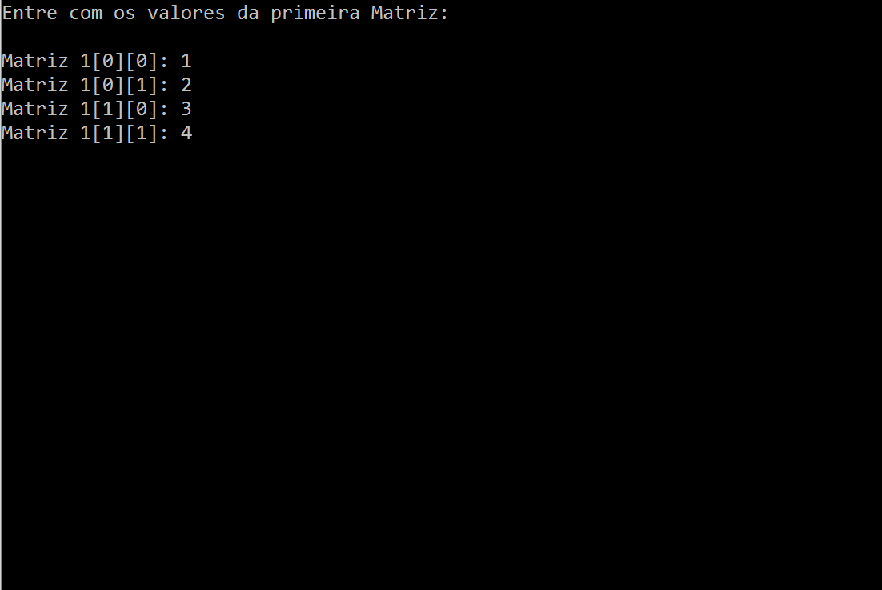 4.2

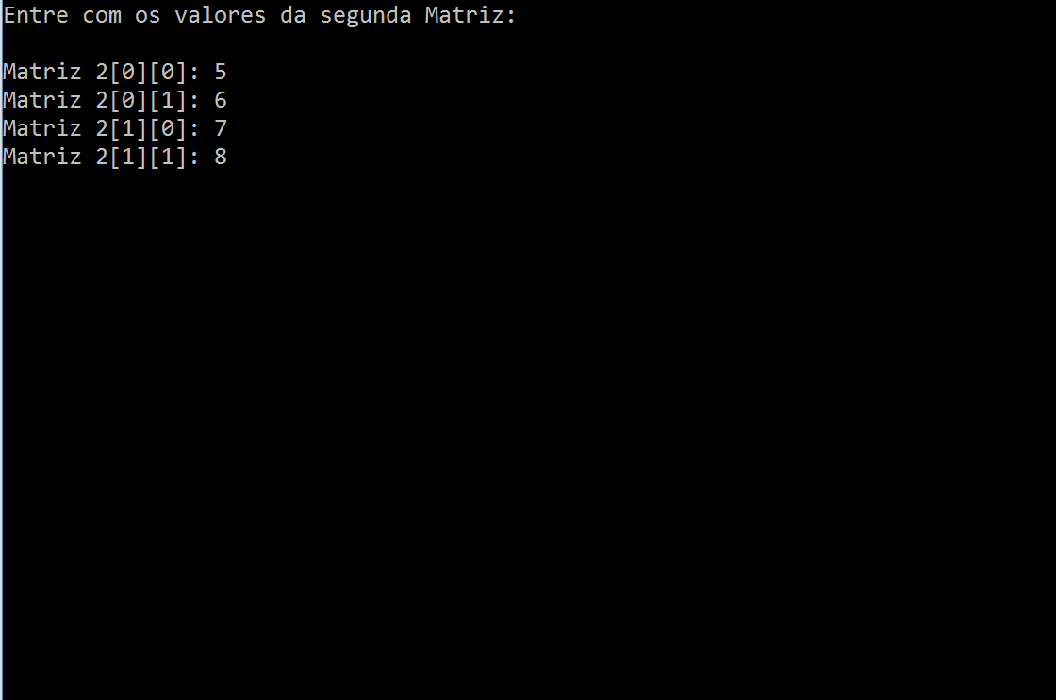 4.3

(*Observação*): a cada inserção deve ser pressionada a tecla ENTER para armazenar o valor do determinado elemento.

# Verificação de Multiplicação

Posterior a inserção dos dados que compõem as matrizes, o sistema oferece um menu para a escolha da opção de continuidade. Observe a figura (5.0) abaixo:

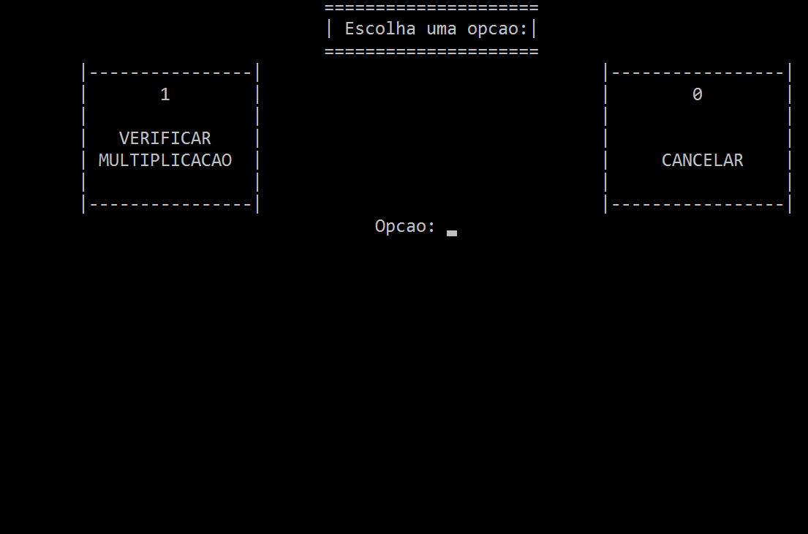 5.0

* 1. Verificar

Caso seja escolhida a opção 1, ou seja, “Verificar Multiplicação”. Observe a figura (5.1) abaixo:

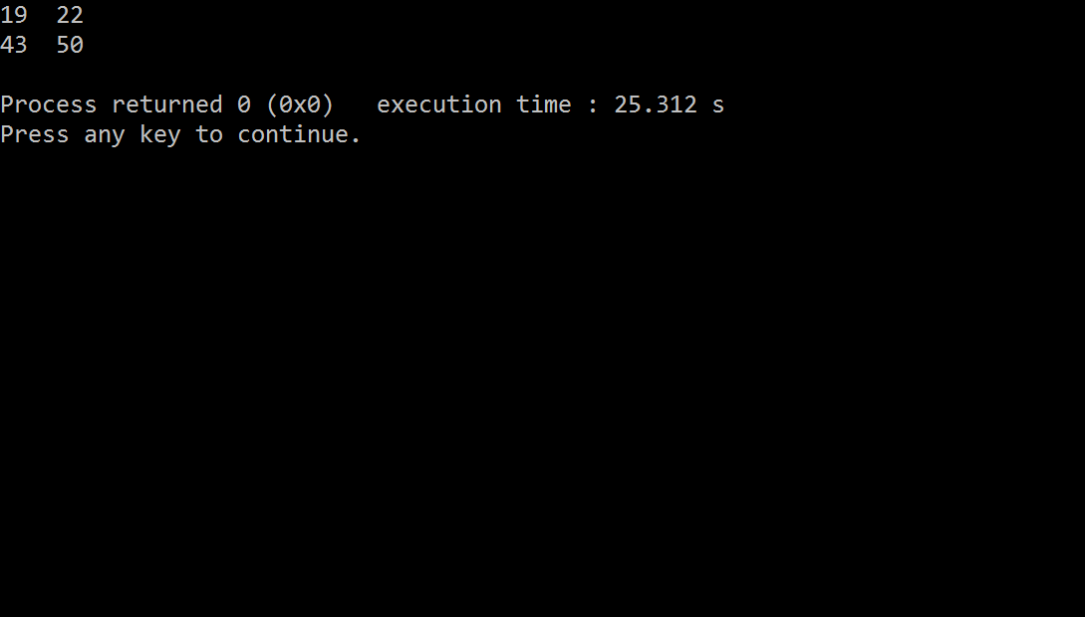 5.1

(*Observação*): A saída é a matriz resultante, foi utilizado um exemplo de matriz 2 x 2 (linhas x colunas) na figura 5.1.

* 1. Não verificar

Caso seja escolhida a opção 0, ou seja, “Cancelar”. Observe a figura (5.2) abaixo:

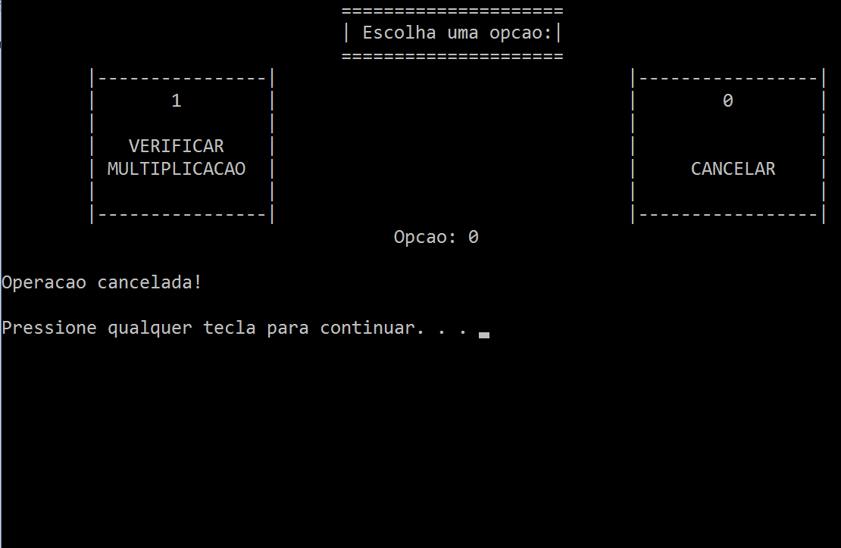 5.2

# Finalizando o Sistema

Após a escolha da opção, independente de qual delas seja, o sistema se encerra automaticamente.